1. Déterminez à l’aide du corpus ci-dessous le statut phonologique des deux sont [o] et [ᴐ]

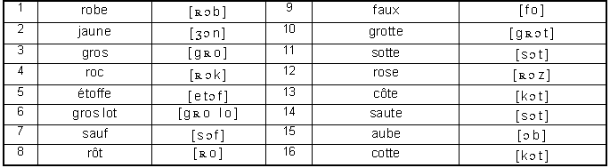

II- Est-ce que les variantes affriquées sont des phonèmes distincts des consonnes occlusives dentales en français québécois? Utilisez le corpus ci-dessous.

